مديرية التربية لولاية قسنطينة ثانوية /رابح بيطاط / ديدوش مراد
السنة الدراسية 2012/3201 التاريخ:04/12/012
المدة/ 02 سا المستوى :2عتج

التمرين الاول:
، قابل للانزلاق على مستوى مائل بزاوية α بالنسبة للمستوى الأفقي . m ، كتلته (s) يمثل الشكل (1) جسما صلبا /I
1/ نربط الجسم (S) الى ربيعة (D) ، وذلك بواسطة خيط (f) غير قابل للامتطاط ومهمل الكتلة .
عند توازن الجسم (S) يكون الخيط موازيا لخط الميل الأعظم وتشير الربيعة الىالقيمة 1,5 N .اوجد العلاقة بين F التي
يطبقها الخيط على الجسم (S) ومجموع القوى المتبقية والمؤثرة على الجسم (S) .
2/ نحرق الخيط (f) فينزلق الجسم (S) وفق خط الميل الأعظم ، يمثل الشكل (2) التسجيل بالسلم الحقيقي لأحدى نقط
الجسم (S) حيث τ=40ms .
ا/ بين أن قيمة مجموع أعمال القوى المطبقة على الجسم (S) بين الموضعين M₁ و M₅ هي 0,12 joule دون تطبيق
مبدأ انحفاظ الطاقة .
ب/ حدد سرعة الجسم (S) في الموضعين M₁ و M₅ . ثم استنتج قيمة التغير في الطاقة الحركية للجسم (S) أثناء الانتقال
من M₁ الى M₅ . تعطـى : m=0,6kg . و g= 10N/kg و α=20⁰ .
ج/ احسب عمل قوة الاحتكلك خلال هذا الانتقال .
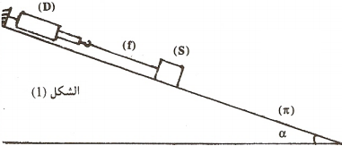
د/ مانوع المستوى المائل السابق .
ه/ قارن معللا جوابك بين الطاقة الكلية
للجسم (S) في الموضع M₁ و M₅.

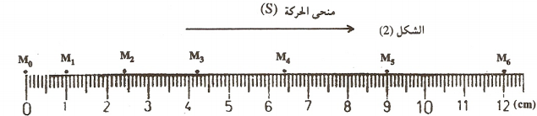

II / يصعد الآن الجسم (S) مستوى مائل املس يميل عن الأفق بزاوية α بسرعة ابتدائية V0 فيصادف نابض مثبت في نهاية
المستوى فيضغطه مسافة أعظمية ( x ) .
1/ مثل الحصيلة الطاقوية للجملة ( جسم (S) +نابض ) بين لحظة الاصطدام ولحظة الانضغاط الأعظمي .
2/ أعط عبارة سرعة الجسم (S) لحظة الانضغاط بدلالة : k :ثابت مرونة النابض و xوm وg .

التمرين الثاني:

يصنع معجون الفواكه في المصانع إنطلاقا من خليط الفواكه والسكرالمسخنين إلى غاية 120°C وتحت الضغط 10⁵ pa.
عندما تملأ القارورات الزجاجبة بالمعجون الجاهز ، يترك فراغ يعلو المعجون إرتفاعه 1cm ثم تغلق القارورات بواسطة أغطية معدنية عند هذه الدرجة من الحرارة والضغط .
ندرس تطور ضغط الهواء المحجوز في إحدى القارورات بدلالة درجة الحرارة فنحصل على البيان اسفله :
1- عرف ضغط الغاز .
2- نعتبر الهواء غازا مثاليا ، لماذا ؟
3 - ماهي قيمة ضغط الهواء المحصور بين الغطاء ومعجون الفواكه
أ- عندما نغلق القارورة .
ب- عندما تنخفض درجة الحرارة إلى 20°C ؟
4- إذا كان قطر غطاء القارورة d = 8cm فأحسب عند 20°C شدة القوة الضاغطة المطبقة على الغطاء :

أ- من طرف الهواء الخارجي .
ب- من طرف الهواء المتبقي في القارورة .
ﺠ- كيف تفسر الصعوبة التي نتلقاها عند فتح قارورة المعجون عند أول إستعمال لها ؟
5- لماذا بعد فتح القارورة يسهل علينا فتحها بعد ذلك ؟

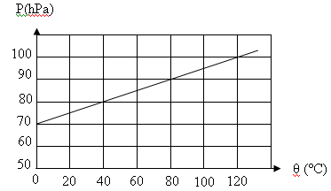

انتهـــــــــــى

أستــــــــــــــــاذة المادة : بوزعباطة/ف

